如何将相机设置为usb uvc 相机呢？
操作步骤：
- 给相机插上电源，等待屏幕正常显示后，按menu按键，进入“设备管理”，使能“USB转为UVC摄像头功能”，等待按钮切换完成；
- 连接好相机到电脑的usb 双公头线；
- 在电脑设备管理器中可以看到，图像设备->UVC CAMERA，这就是相机设备；
- 可以打开usb camera软件，这里以网络上下载的S-eye软件为例，如下图：
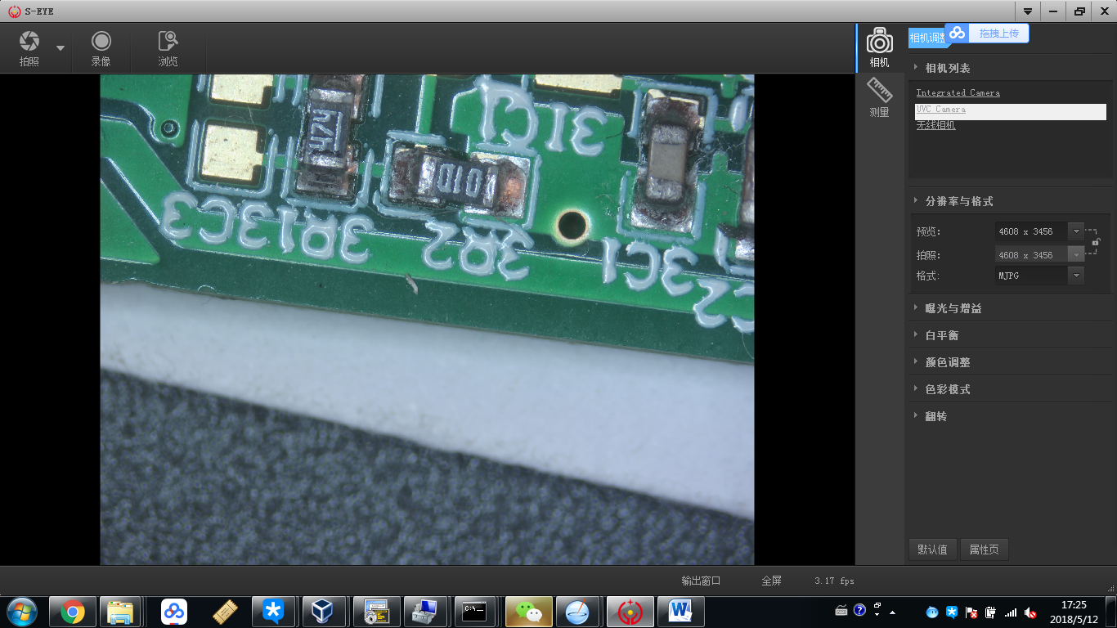
- 点击UVC camera，选择“分辨率与格式”，将格式设置为“MJPG”，此时可以选择你需要的分辨率，例如：4608X3456.

